МИНИСТЕРСТВО НАУКИ И ВЫСШЕГО ОБРАЗОВАНИЯ РФ

ФЕДЕРАЛЬНОЕ ГОСУДАРСТВЕННОЕ БЮДЖЕТНОЕ ОБРАЗОВАТЕЛЬНОЕ УЧРЕЖДЕНИЕ ВЫСШЕГО ОБРАЗОВАНИЯ

«ВЯТСКИЙ ГОСУДАРСТВЕННЫЙ УНИВЕРСИТЕТ»

ФАКУЛЬТЕТ АВТОМАТИКИ И ВЫЧИСЛИТЕЛЬНОЙ ТЕХНИКИ

КАФЕДРА РАДИОЭЛЕКТРОННЫХ СРЕДСТВ

Отчёт по дисциплине

«Техническая защита информации»

Практическая работа №1

«Исследование оптимальных когерентных демодуляторов»

Выполнил: студент группы ИНБс-5301 О. В. Бровцын

Проверил: к. т. н. доцент кафедры РЭС А. Г. Корепанов

Киров 2020

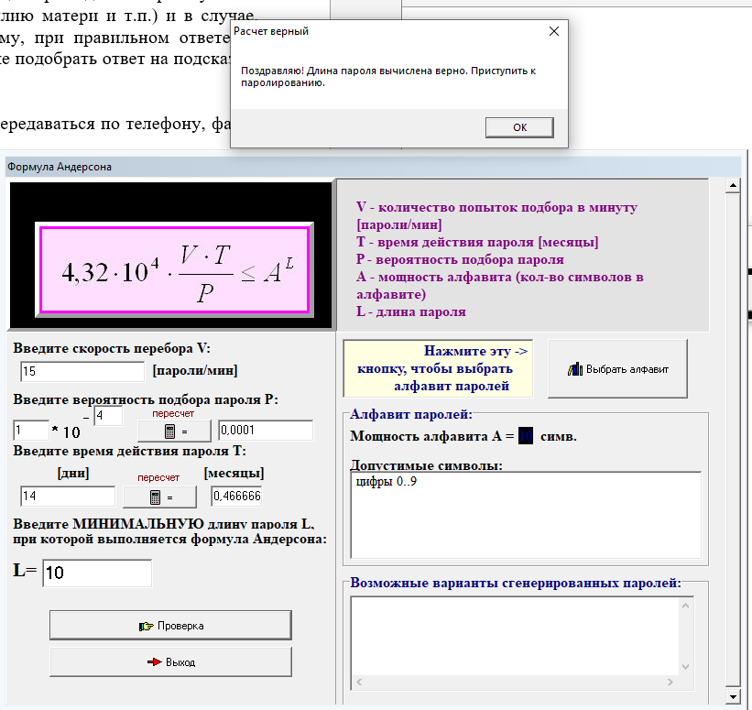

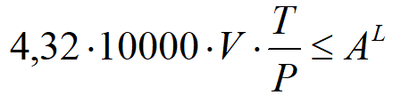

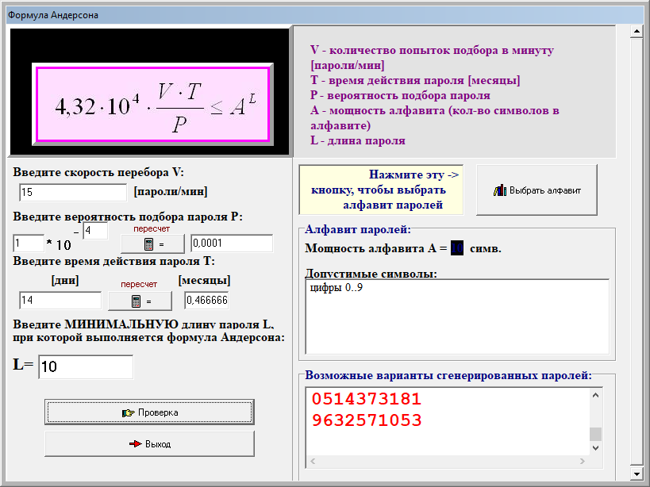

**ОТЧЕТ**

**по лабораторной работе**

**'КОЛИЧЕСТВЕННАЯ ОЦЕНКА СТОЙКОСТИ ПАРОЛЬНОЙ ЗАЩИТЫ'**

***Вариант: 1***

Студент: Бровцын Олег Владимирович

Группа: ИНБс-4301

***Ход работы***

***ФОРМУЛА АНДЕРСОНА:***

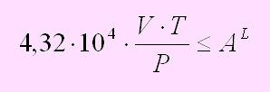

***Исходные данные:***

Скорость перебора [пароли/мин] V = 15;

Вероятность подбора пароля P = 0,0001;

Время действия пароля Т [месяцы]= 0,466666666666667;

Мощность алфавита А = 10;

Допустимые символы при паролировании:

цифры 0..9

Минимальная длина пароля, при которой выполняется формула Андерсона L = 10

Варианты паролей, сгенерированные случайным образом при заданных A и L:

2029145174

8746894860

0607577616

4501188797

0496596108

8317847538

8625604106

3856831783

0514373181

9632571053

**ВЫВОДЫ ПО РАБОТЕ:**

ЗАПАРОЛИТЬ ФЛЕШКУ ДОМА, ЧЕРЕЗ УТИЛИТУ Roxoc

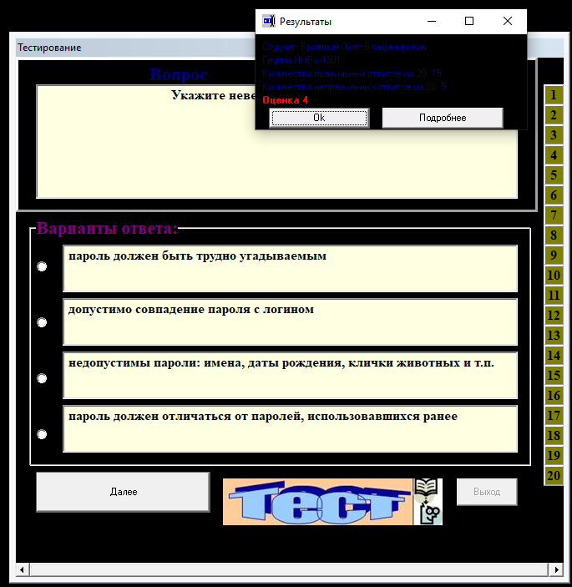

Установка пароля на usb-носитель:

Зададим пароль из ранее сгенерированных – 0514373181

